Сквозные конкурсы семинара

Конкурс «Интеллектуальная картография»
Это конкурс интеллектуальных карт по определённой проблематике. Для тех участников, которые не знакомы с методикой интеллектуальных карт (автор – Тони Бьюзен), 20 января на организационно-методических сборах секций (14.30-15.30) будет дана краткая информация о данной методике.
Суть конкурса: Каждый день на стенде «Интеллектуальная картография» (клуб, 1 этаж, холл) обозначается очередная тематика, по которой участники семинара могут сделать интеллектуальную карту. Подготовленные интеллектуальные карты сдаются координаторам конкурса (в руки или в кабинет заместителя руководителя – клуб, 2 этаж) – Кудашову Григорию Николаевичу, Поповских Алексею Константиновичу, Поповских Маргарите Анатольевне. Интеллектуальные карты, представленные одним человеком, выполняются на листах формата А4 и в цвете (рекомендуется). Интеллектуальные карты, подготовленные коллективом (педагогическим коллективом одного учреждения, организации) выполняются на листах формата А1 (листах ватмана или листах для флип-чарта). Необходимо обязательно подписывать подготовленные интеллектуальные карты (ФИО, название учреждения, дополнительные комментарии). Карандаши, фломастеры, краски, бумагу и другие канцелярско-художественные принадлежности, необходимые для подготовки интеллектуальных карт – всё это можно взять и использовать в кабинете ИЗО (клуб, 2 этаж).
В течение семинара каждый участник и коллектив может представить на конкурс несколько интеллектуальных карт по разным тематикам. Самые лучшие (содержательно ценные, оригинальные, детализированные, красочные) карты будут представлены на стенде «Интеллектуальная картография», в печатном вестнике семинара и на информационных дисках (фотографии). Победители конкурса (отдельные участники и команды) получат грамоты и призы во время подведения итогов семинара 22 января.

Конкурс «Карта инновационных Сокровищ»
Россия – богатая страна, главным сокровищем которой являются люди с их идеями, инновациями, способными делать страну ещё более богатой и сильной. Поэтому карта России – это, можно сказать, карта инновационных сокровищ. Мы предлагаем создать на семинаре карту инновационных сокровищ России в сфере детского отдыха и оздоровления. Это творческий конкурс, в котором участники обозначают на карте России примерные места реализации инновационных идей в сфере детского отдыха и оздоровления.
Суть конкурса: На стенде «Карта инновационных Сокровищ» (ФОК, 1 этаж, холл) вывешивается карта России. Участники семинара, готовые поделиться какой-либо инновационной идеей, реализуемой на базе конкретного учреждения, организации в том или ином регионе России, прикрепляют наклейку (наклейки с разными номерами расположены в коробке рядом со стендом) с конкретным номером (например, «1»). Наклейка прикрепляется на то место на карте страны (приблизительно), где располагается данное учреждение (реализуется инновационная идея). Затем участник берёт листок с названием конкурса, ставит на нём ту же цифру, что и на наклейке и кратко описывает суть инновационной идеи (не забыв, при этом, подписаться). После этого пронумерованный листок с описанием идеи приклеивается на рядом стоящий стенд (чтобы остальные участники семинара могли её прочитать). Из представленных идей выбираются победители (по критериям: ценность, перспективность, новизна, реалистичность), которые получат грамоты и призы во время подведения итогов семинара 22 января.

Конкурс «Карта памяти»
Карта памяти – это то, на чём хранится информация (фото, видео, документы) о каких-либо событиях, людях и т.п. «Карта памяти» - это конкурс, в котором оценивается то, как те из участников семинара, которые достаточно давно работают в отрасли отдыха и оздоровления Тюменской области, помнят о важных событиях, проектах и т.п.
Суть конкурса: На стенде «Карта памяти» (столовая, 1 этаж, холл) периодически вывешивается вопрос, связанный с историей проведения больших отраслевых мероприятий: областных семинаров и фестиваля методических идей в «Ребячьей республике» и в Крыму (ФМИ-2015). Параллельно этот же вопрос несколько раз озвучивается (в перерывах между занятиями) по радио, выводится на уличный экран и выкладывается на стене официальной группы «Олимпийской Ребячки» «ВКонтакте». Задача участников – вспомнив самим или узнав у коллег правильный ответ, как можно быстрее дойти до стенда «Карта памяти» в ФОКе и записать правильный ответ в пустых графах, расположенных под вопросом (не забыв обозначить своё авторство ответа). За каждый первый правильный ответ участники получают 1 балл. Участники, набравшие наибольшее количество баллов, получают грамоты и призы во время подведения итогов семинара 22 января.

Конкурс «Друдло-мания»
Друдлы (головоломки для развития воображения и креативности) – это задачи, в которых требуется домыслить, что изображено на рисунке. Основой друдла могут быть каракули и кляксы. Название droodle происходит, как комбинация трех слов «doodle» (каракули), «drawing» (рисунок) и «riddle» (загадка). Друдл - это не законченная картинка, которую нужно додумать или дорисовать. Лучший ответ - тот, который сразу мало кому приходит в голову, но стоит его услышать - и решение кажется очевидным. Особенно ценится оригинальность и юмор. На основе незаконченных картинок (картинок, которые можно по разному интерпретировать) американец Роджер Пирс придумал игру-головоломку с названием друдлы (droodle). Возможно, вы помните с детства эту шуточную картинку-загадку из серии «Что здесь нарисовано?». Вроде бы нарисована ерунда – какие-то линии, треугольники. Однако, стоит лишь узнать ответ, и сразу угадываются в непонятных закорючках очертания реального предмета. Любители головоломок-друдлов не ограничиваются одним ответом. Смысл головоломки в том, чтобы подобрать как можно больше версий и интерпретаций. Стоит помнить, что правильного ответа в друдлах нет. Побеждает тот, кто придумает больше интерпретаций или игрок, который придумает наиболее необычный ответ.
Суть конкурса:
Вариант 1: На стенде «Друдло-мания» (столовая, 1 этаж, холл) периодически вывешивается лист с изображением друдла. Участникам семинара предлагается написать в пустых графах под друдлом варианты его интерпретации. Варианты не должны повторяться, быть оригинальными и соответствовать предложенной картинке. Не забудьте подписывать своё авторство (ФИО, название учреждения). Количество вариантов от одного человека неограниченно.
Вариант 2: Внизу приведены примеры шести друдлов, каждый из которых пронумерован. Участники семинара могут на отдельных листах (1 друдл – 1 лист) писать (разборчиво) все свои варианты и, подписав листочки, сдавать их координаторам конкурса (в руки или в кабинет заместителя руководителя – клуб, 2 этаж) – Кудашову Григорию Николаевичу, Поповских Алексею Константиновичу, Поповских Маргарите Анатольевне.
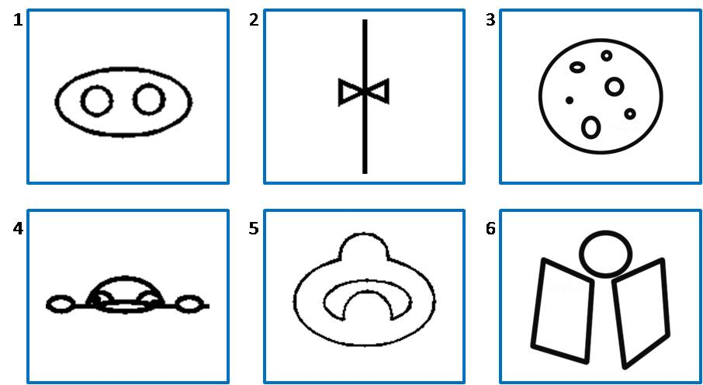
Победители конкурса (отдельные участники и команды) получат грамоты и призы во время подведения итогов семинара 22 января.
Методические советы: Друдлы - головоломка для любого возраста. Начинать игры проще с незамысловатых друдлов, на которых хорошо угадывается знакомый объект. Лучше, если изображение будет иметь минимум деталей. Обратите внимание, что для подстегивания воображения, лучше делать задачки черно-белыми.

